1. Datanode无法启动的问题：

可以查看hadoop的安装目录下的的log下的datanode.log中查看。

如果是id的问题。

删除data的目录（用sudo命令删除）

重新格式化namenode\*（其实只要不是吧namenode的主机换了，单机伪分布式，每次更改配置文件不用格式化，多次格式化会出现datanode和namenode的Id不匹配的问题）。

1. Windwos连接服务器的hadoop出现问题：

显示拒绝连接：



服务器关闭防火墙sudo apt-get remove iptables

这个只能是ip的问题。

把hadoop的配置文件中的core-site.xml中的ip改成自己的内网ip；

在/etc/hosts中的内网ip加进去

如127.21.0.10 ubuntu（这是主机名）

1. Hdfs连接成功，显示

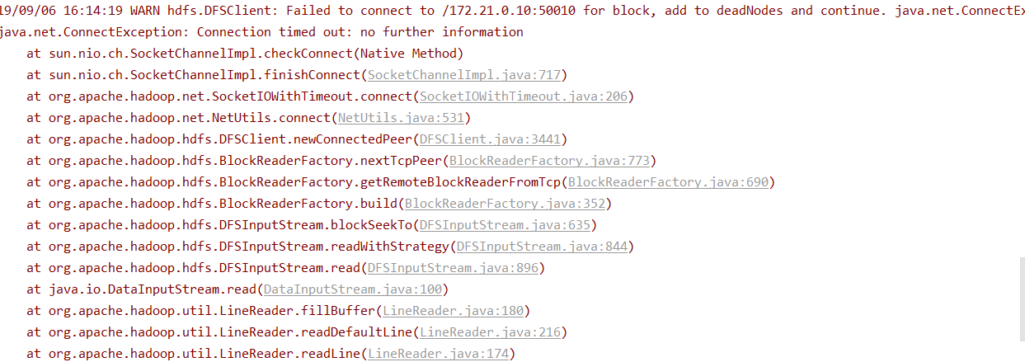

这个我改服务器的配置文件没有成功，所以需要在自己的代码中加上这一句“

*conf.set("dfs.client.use.datanode.hostname", "true");*

”